

# TECH SOLUCIONES informáticas

**Introducción**

|  |  |
| --- | --- |
| **Nombres estudiantes:** | Deyvis Ramon Salas Ron |
|  | Jorge Rodrigo Peñailillo Sanmartín |
| **Nombre del módulo:** | Programación Segura |
| **Nombre del docente:** | Mario Isla Flores |
| **Fecha:** | 14-11-2024 |

Este informe tiene como objetivo documentar y analizar las incidencias detectadas en el entorno de TI de la empresa "Tech Solutions" durante el mes de octubre de 2024. Se identificaron varias incidencias relacionadas con la infraestructura de red, servidores y aplicaciones internas, las cuales afectaron la operación normal de varios departamentos. El informe incluye detalles sobre la naturaleza de las incidencias, sus impactos, las causas subyacentes, las acciones correctivas implementadas y las recomendaciones para mejorar la estabilidad del sistema.

Objetivos

1. Tener sistema de identificación de incidencias
2. Solución mas eficaz y de manera optima
3. Respaldo de fallas y soluciones
4. Control de incidencias

Identificación de Incidencias

Es una plataforma web en donde el cliente deja correos (ticket) describiendo la falla en el sistema, dejándola con hora, fecha, y tipo de incidencia.

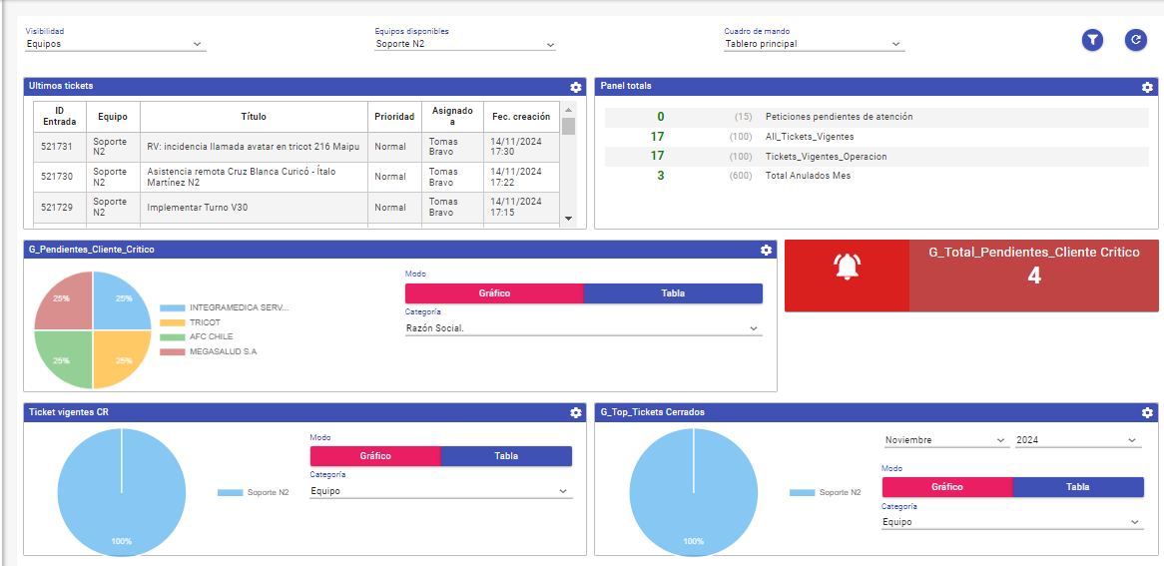

Clasificación de incidencias

Estas incidencias se clasifican de la siguiente manera:

* **Alta**: Impacto significativo en la operación del negocio, debe resolverse de inmediato.
* **Media**: Afecta la eficiencia, pero no detiene por completo las operaciones.
* **Baja**: Problema menor, sin impacto inmediato o crítico.

También puedes usar **tags** o **etiquetas** para categorizar las incidencias, como:

* Red
* Base de datos
* Aplicación
* Correo electrónico
* Seguridad

INCIDENCIA CRITICA

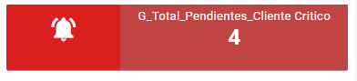

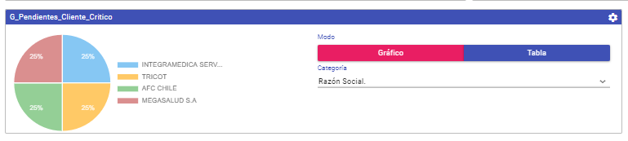

Análisis de las Causas

* INC-001 (Error en servidor de base de datos): El fallo fue causado por una sobrecarga de consultas en el servidor de base de datos, lo que llevó a un rendimiento deficiente y finalmente a un colapso del servicio. Esto se debió a la falta de optimización en las consultas SQL ejecutadas por la aplicación.
* **INC-002** (Pérdida de conexión a la red): La caída de la red fue provocada por un problema en el switch principal que conecta las oficinas con el servidor de red central. Un cable dañado en el centro de datos generó la desconexión temporal de la red.
* **INC-003** (Error en la aplicación de gestión de inventarios): La aplicación de gestión de inventarios experimentó fallos debido a una incompatibilidad con una reciente actualización de software, lo que provocó errores en la sincronización de datos.
* **INC-004** (Caída de servidor web): El servidor web sufrió una caída debido a una mala configuración en los parámetros de Apache, lo que impidió que los usuarios accedieran a la página principal.
* **INC-005** (Fallo en el software de correo electrónico): La interrupción del servicio de correo electrónico se debió a un problema con los servicios de sincronización IMAP, lo que causó que varios correos electrónicos no fueran enviados ni recibidos correctamente.

Formato Ticket

aquí se visualiza el formato de las pedidas de los clientes

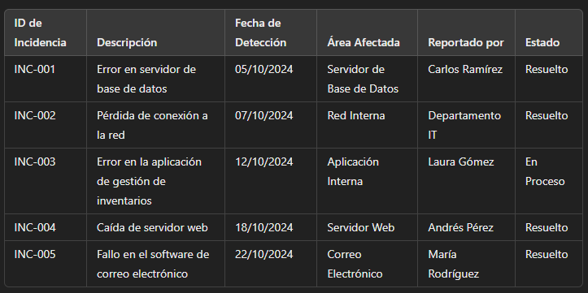

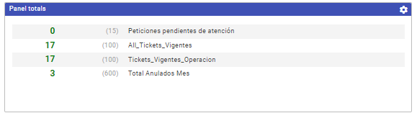

Acciones Correctivas Implementadas

Las siguientes acciones correctivas fueron implementadas para resolver las incidencias:

* **INC-001**: Se optimizó la base de datos y las consultas SQL mediante índices y ajustes de rendimiento. Además, se implementó un sistema de monitoreo de carga para detectar sobrecargas en tiempo real.
* **INC-002**: Se reemplazó el cable defectuoso en el centro de datos y se realizó una verificación exhaustiva de los switches y cables de red para garantizar la estabilidad de la infraestructura.
* **INC-003**: Se solucionó la incompatibilidad de la aplicación actualizando los módulos internos y realizando pruebas de regresión para asegurar la funcionalidad correcta. También se implementó un entorno de pruebas previo a futuras actualizaciones.
* **INC-004**: Se corrigió la configuración de Apache en el servidor web, realizando una revisión completa de los archivos de configuración y optimizando los parámetros de rendimiento.
* **INC-005**: Se reinstaló y configuró correctamente el servicio de sincronización IMAP del software de correo electrónico, y se realizaron pruebas para asegurar que todos los correos electrónicos fueran entregados correctamente.

Recomendaciones

Para evitar recurrencias y mejorar la estabilidad de los sistemas en el futuro, se recomienda lo siguiente:

* Implementar una solución de respaldo redundante para los servidores de base de datos, garantizando una mayor disponibilidad del servicio en caso de fallos.
* Mejorar el monitoreo de la red mediante herramientas automatizadas que alerten sobre posibles fallos en tiempo real.
* Establecer un procedimiento de validación y pruebas más riguroso para todas las actualizaciones de software, con entornos de prueba dedicados para evitar conflictos en producción.
* Realizar auditorías mensuales de la configuración de los servidores web y las aplicaciones críticas, con el fin de detectar posibles errores antes de que impacten a los usuarios.
* Mantener un plan de contingencia actualizado para el software de correo electrónico, incluyendo procedimientos claros para la recuperación ante incidentes.

Diseño Backlog

|  |  |  |  |  |
| --- | --- | --- | --- | --- |
| ID de Incidencia | Incidente Generado por Nombre | Incidente Recibido por Nombre | Ubicación | Incidente Importante (Sí/No) |
| INC-001 | Juan Pérez | María González | Oficina Central | Sí |
| INC-002 | Pedro López | Carla Ramírez | Sucursal 3 | No |
| INC-003 | Laura Gómez | Andrés Pérez | Oficina Central | Sí |
| INC-004 | Carlos Ramírez | María Rodríguez | Sucursal 5 | No |
| INC-005 | Andrés Pérez | Laura Gómez | Oficina Central | Sí |
| INC-006 | Carla Ramírez | Pedro López | Sucursal 2 | No |

|  |  |  |  |  |  |
| --- | --- | --- | --- | --- | --- |
| Prioridad | SLA Infringido (Sí/No) | Fecha del Incidente | Hora del Incidente | Servicio de TI Afectado | Duración del Incidente |
| Alta | Sí | 05-10-2024 | 10:15 a. m. | Servidor de Base de Datos | 3 horas |
| Media | No | 07-10-2024 | 2:30 p. m. | Red Interna | 45 minutos |
| Alta | Sí | 12-10-2024 | 11:00 a. m. | Aplicación de Inventarios | 2 horas |
| Baja | No | 18-10-2024 | 4:45 p. m. | Servidor Web | 1 hora |
| Alta | Sí | 22-10-2024 | 9:10 a. m. | Correo Electrónico | 1 hora |
| Media | No | 23-10-2024 | 5:30 p. m. | Sistema de Pagos | 30 minutos |

|  |
| --- |
| Descripción del Incidente |
| El servidor de base de datos dejó de responder debido a una sobrecarga de consultas, lo que afectó la capacidad de realizar búsquedas en tiempo real. |
| La red en la sucursal 3 experimentó una caída temporal debido a un cable dañado en el centro de datos. |
| La aplicación de inventarios dejó de sincronizar correctamente con la base de datos después de una actualización del sistema. |
| El servidor web sufrió un corte debido a un fallo en la configuración de Apache, lo que impidió el acceso a la página principal durante una hora. |
| El servicio de correo electrónico dejó de sincronizarse correctamente con el servidor IMAP, lo que afectó la recepción y envío de correos electrónicos. |
| El sistema de pagos en línea sufrió una interrupción momentánea debido a un problema con la API de pagos, lo que impidió la confirmación de varios pagos. |

Certificación ISO 27001

Nuestra certificación ISO 27001 es prueba de nuestro compromiso con la seguridad de la información. Esta norma es reconocida internacionalmente y nos permite garantizar a nuestros clientes que estamos tomando las medidas más efectivas y avanzadas para proteger sus datos. Contamos con el respaldo de un equipo especializado en gestión de riesgos y seguridad cibernética, que trabaja para garantizar que todos nuestros procesos sean seguros y cumplan con los más altos estándares internacionales.

# Compromiso con la seguridad de la información

En Tech Soluciones Informáticas entendemos que la protección de los datos y la confidencialidad de la información son factores críticos para el éxito y la confianza en cualquier empresa. Por ello, hemos implementado un Sistema de Gestión de Seguridad de la Información (SGSI) basado en la norma **ISO/IEC 27001:2013**, que establece los requisitos para gestionar de forma segura la información sensible.

Diagrama

